

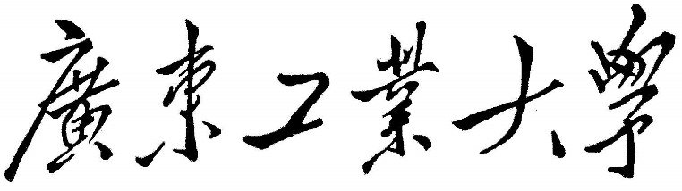

**扩充PL0编译器**

学生学院___计算机学院_________

专业班级_计算机科学与技术17（7）

学 号_____3117008753_______

学生姓名_____吴缺_____________

指导教师_____李杨_____________

2020年 7 月 15日

# 前述

其实在写基本内容和++--这几项内容时，思路还是比较清晰的。都是按照实验课上所教的然后顺着就做下来了。而从增加类型开始则需要尝试一些不同的东西了，要为表添加新属性，修改的地方特别多，这个函数这里需要加点东西，这个指令又发现需要添加几条，思路并不清晰，当有了思路之后按照这个思路做了之后还发现是错的，只能够一点一点试出来。所以当实现一个内容后，都不清楚前面写了什么代码。于是写出来的报告也有点迷糊，并没有将所有内容给列举出来。

越写到后面的时候，需要对PL0的理解也就更深一些，于是就也会发现之前写的有一些不对。就拿数组说，我在TABLE表中为其开辟了空间，表中的数组就可以存放很多个变量，当快做完后才发现，表中的数组根本不需要开辟空间，只需要为栈开辟空间就可以了，但回过头去又不想修改，毕竟也没有错误出现，只是耗费了空间。

在给老师答辩时发现FUNCTION函数功能做出来了，但实现的逻辑不太对，做复杂了。

课设完成后的EBNF

|  |  |
| --- | --- |
| 说法单位 | EBNF描述 |
| <程序> | ::=<分程序> |
| <分程序> | ::=[const<变量定义>{,<变量定义>};]  [var<变量定义>{,<变量定义>}]  [{procedure<变量定义>;<分程序>}]  [{function <id>’(’<变量定义>{,<变量定义>}’)’<分程序>]  <语句> |
| <常量定义> | ::=<标识符>=(<integer> | <real> | <char> ) |
| <语句> | ::=<id>( : | + | - | * | / )=<表达式>  |<id>[表达式]:=<表达式>  |<id>’(‘{<表达式>}’)’  | if <条件>then<>{else<语句>}  |while<条件>do<语句>  |call <id>  |read ’(’ <id> ’)’  |write ’(’ <id> ’)’  |begin<语句>{;<语句>}end  |for <id> :=<表达式> step <表达式> until <表达式> do <语句>  |空 |
| <条件> | ::=<表达式>(=|<>|<|<=|>|>=)<表达式>|odd<表达式> |
| <表达式> | ::=[+|-]<项>{( + | - )<项>} |
| <项> | ::= <因子>{( * | / )<因子>} |
| <因子> | ::=<id> | <integer> | ’(’<表达式>’)’ | <id>(++/--) | (++/--)<id>  |<id>[表达式] | <id>’(’<表达式>{,<表达式>}’)’ |

P-code虚拟机指令系统

|  |  |  |
| --- | --- | --- |
| 指令分类 | 指令格式 | 指令功能 |
| 过程调用相关 | INT 0 A | 在栈顶开辟A个空间 |
| OPR 0 0 | 结束被调用过程，返回调用点并退栈 |
| CAL L A | 调用地址为A的过程，层差为L |
| 函数调用相关 | INF L A | 在栈顶开辟A个空间，并且连接链 |
| OPR 0 19 | t-1 |
| OPR 0 20 | 结束被调用的函数，返回调用点退栈，并将函数返回值放入栈顶 |
| CAF 0 A | 调用地址为A的函数，记录调用点 |
| 存取指令 | LIT 0 A | 立即数A存入栈顶 |
| LOD L A | 将层差为L、偏移量为A的存储单元的值取到栈顶 |
| STO L A | 将栈顶的值存入层差为L、偏移量为A的存储单元 |
| 数组存取指令 | LOA L A | 取出通过计算栈顶值，层次差和偏移量得到的地址所存放的数值 |
| STA L A | 将栈顶值存入通过次栈顶值，层次差和偏移量得到的地址 |
| 一元运算和比较指令 | OPR 0 1 | 求栈顶相反数 |
| OPR 0 6 | 栈顶数除以2求余 |
| 二元运算指令 | OPR 0 2 | 次栈顶加栈顶 |
| OPR 0 3 | 次栈顶减栈顶 |
| OPR 0 4 | 次栈顶乘栈顶 |
| OPR 0 5 | 次栈顶除栈顶 |
| 二元比较指令 | OPR 0 8 | 次栈顶与栈顶相等，则次栈顶等于0，t-1 |
| OPR 0 9 | 次栈顶与栈顶不想等，则次栈顶等于0，t-1 |
| OPR 0 10 | 次栈顶小于栈顶，则次栈顶等于0，t-1 |
| OPR 0 11 | 次栈顶大于等于栈顶，则次栈顶等于0，t-1 |
| OPR 0 12 | 次栈顶大于栈顶，则次栈顶等于0，t-1 |
| OPR 0 13 | 次栈顶小于等于栈顶，则次栈顶等于0，t-1 |
| 输入输出指令 | OPR 0 14 | 将栈顶值以整数的形式输出到控制台屏幕 |
| OPR 0 15 | 控制台屏幕输出一个换行（代码里合并到14中了） |
| OPR 0 16 | 从控制台读入一行输入 |
| OPR 0 17 | 将栈顶值以字符的形式输出到控制台屏幕 |
| OPR 0 18 | 将栈顶值以实数的形式输出到控制台屏幕 |
| 转移指令 | JMP 0 A | 无条件跳转至地址A |
| JPC 0 A | 若栈顶为0，则转移至地址A |

# 基本内容

## （1）扩充赋值运算：*= 和 /=

### 产生式：

<语句>:=<id>*=<表达式>

<语句>:=<id>/=<表达式>

### 语法描述图:

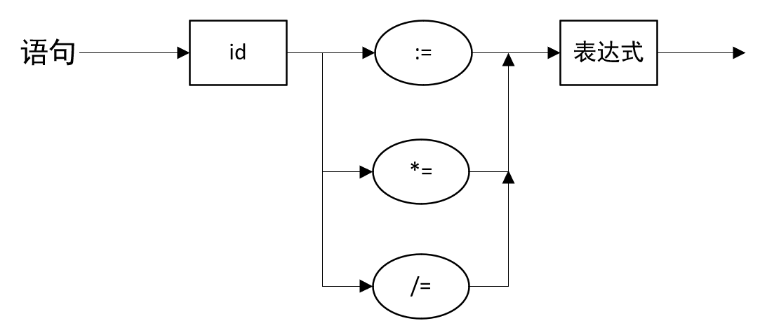

### 语义描述图：

1，ident，是否正确定义，ident一定是变量

2，生成目标代码

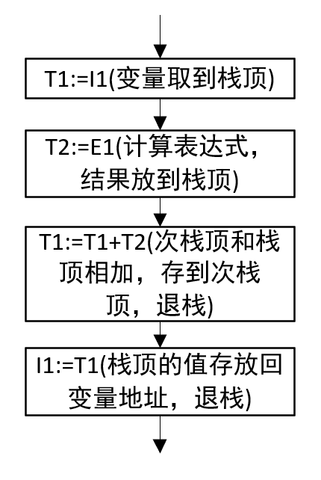

### 代码修改

1，之前实验中已批量添加了保留字，并且修改了getsym()函数

2，按照语法和语义描述图，我们需要对statement函数中当前符号SYM为id的情况下添加代码

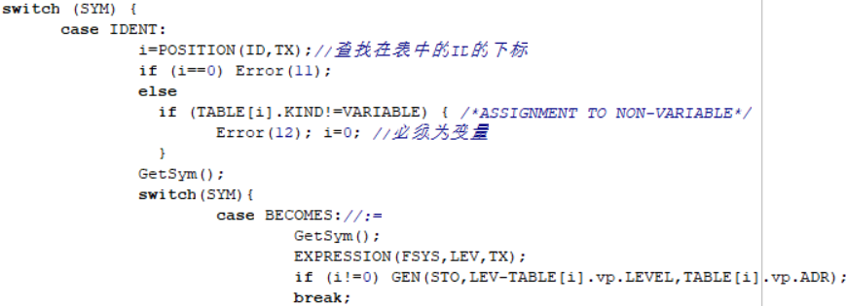

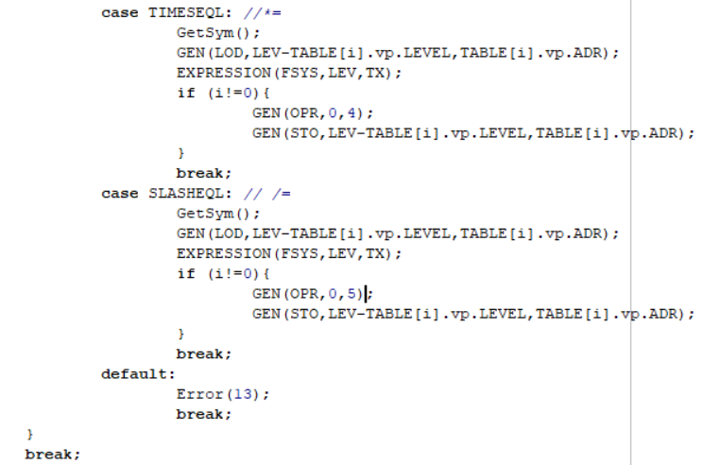

添加完成

### 测试用例

PROGRAM TSEQL;

VAR A,B,C;

BEGIN

A:=2;

B:=3;

READ(C);

A*=B-C;

C/=B;

WRITE(A);

WRITE(C)

END.

### 运行截图

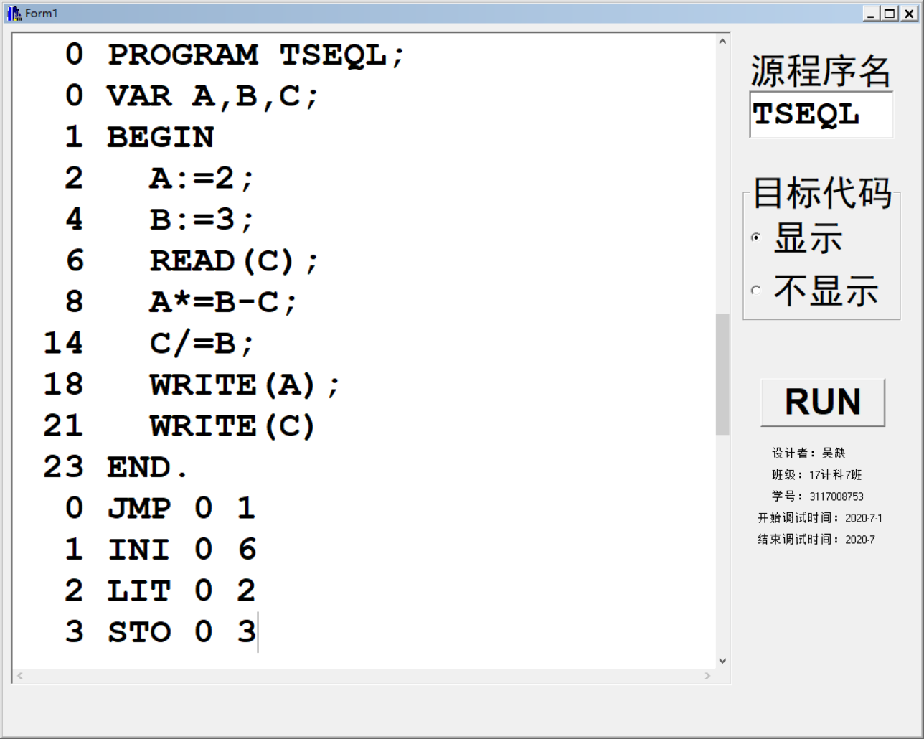

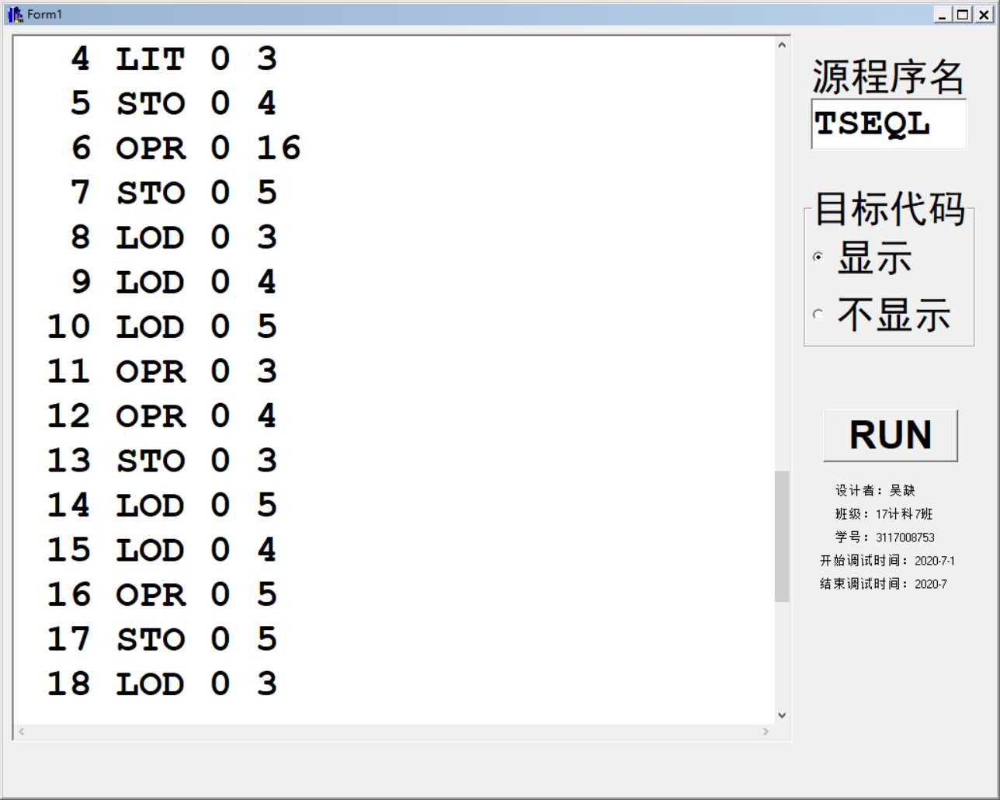

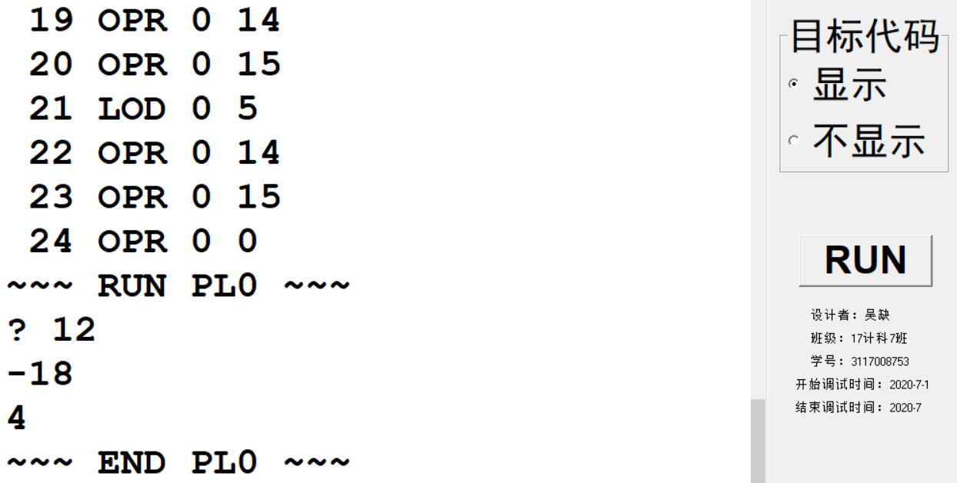

## (2)扩充语句（Pascal的FOR语句）:

### 产生式：

<语句>:=FOR <变量>:=<表达式>STEP<表达式> UNTIL<表达式>Do<语句>

### 语法描述图：

### 语义描述图：

1，检查ident是否正确定义

2，三个表达式之间的关系

3，生成相应的目标代码

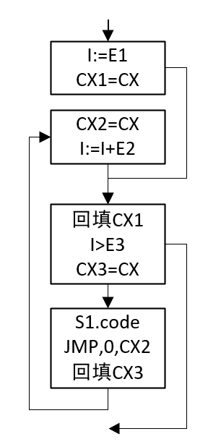

### 代码修改：

1，之前实验已添加保留字

2，根据语法及语义描述图，需要在statement()函数里添加当前符号为FOR的情况的代码

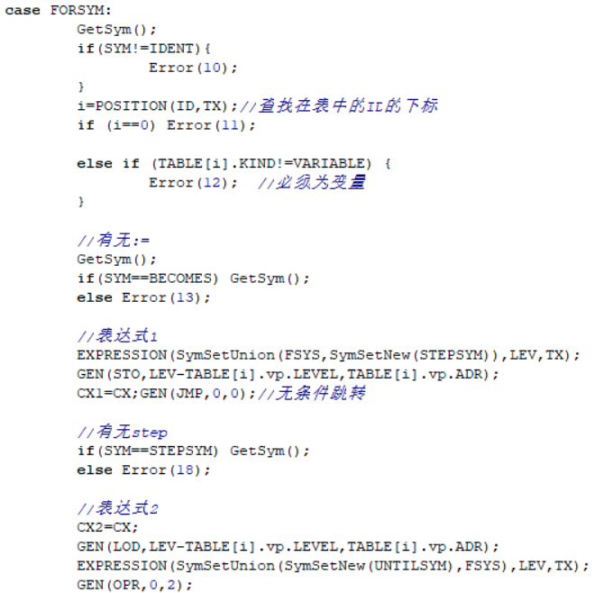



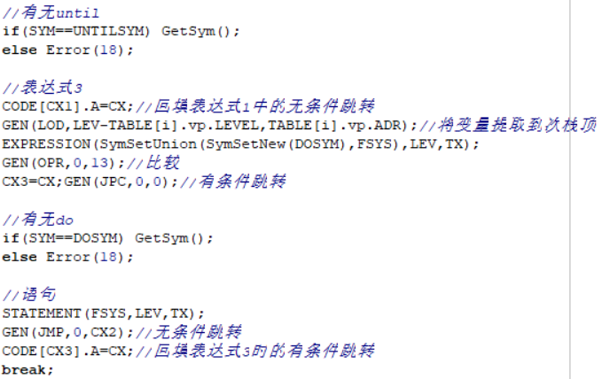

3，在statement的first集中添加保留字

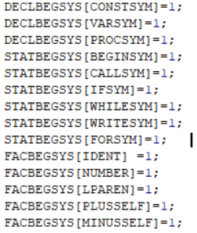

### 测试用例：

PROGRAM FORTEST;

VAR X,Y,Z,I;

BEGIN

READ(X);

READ(Y);

FOR I:=X STEP Y+2 UNTIL X+10 DO

BEGIN

READ(Z);

WRITE(Z*I)

END

END.

### 运行截图：

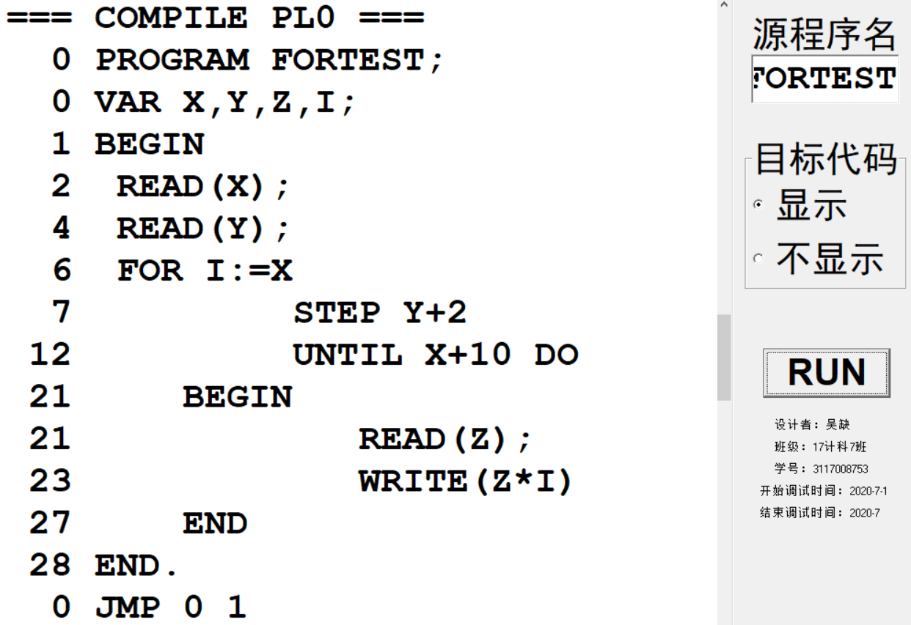

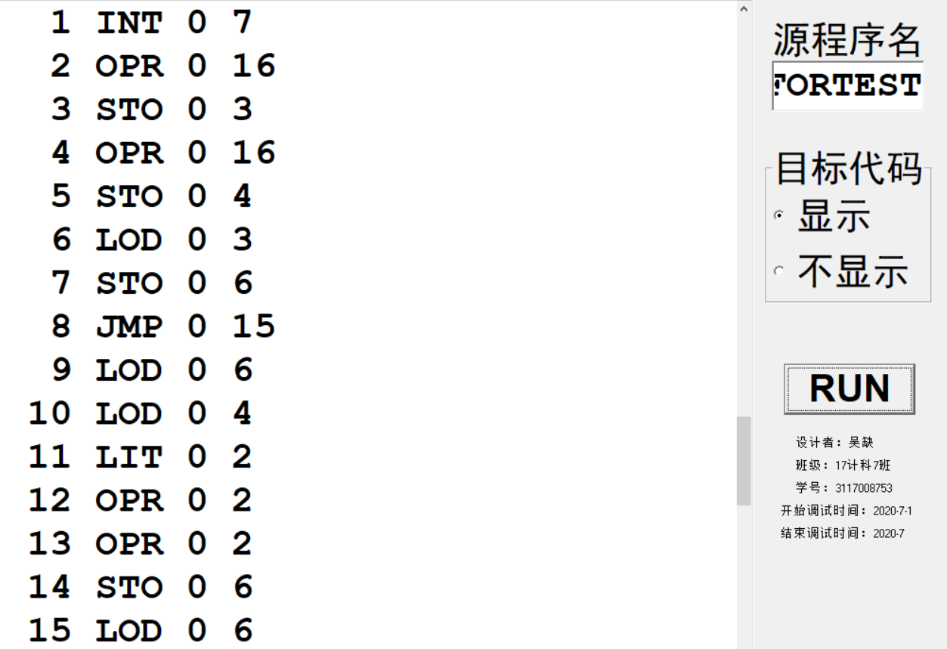

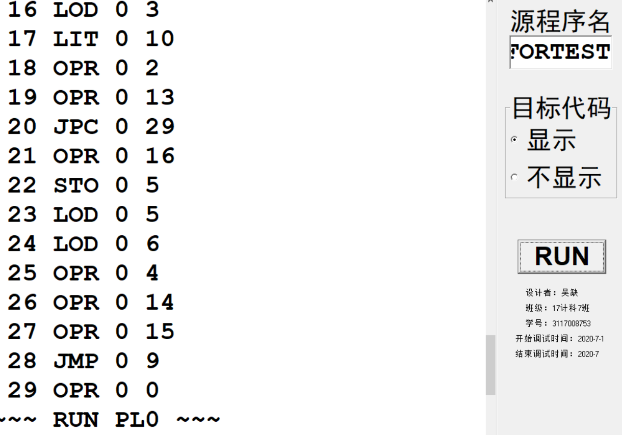

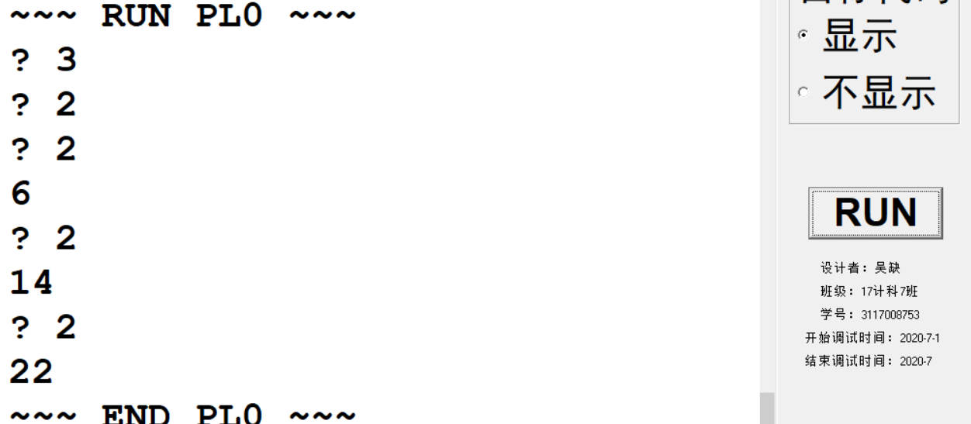

## （3）扩充注释符号/**/

在GetSym()中添加代码，识别到/*后一直循环GetCh()直到碰见*/再跳出循环。

### 代码

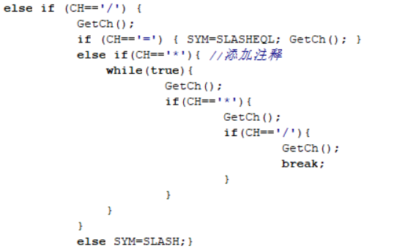

### 测试

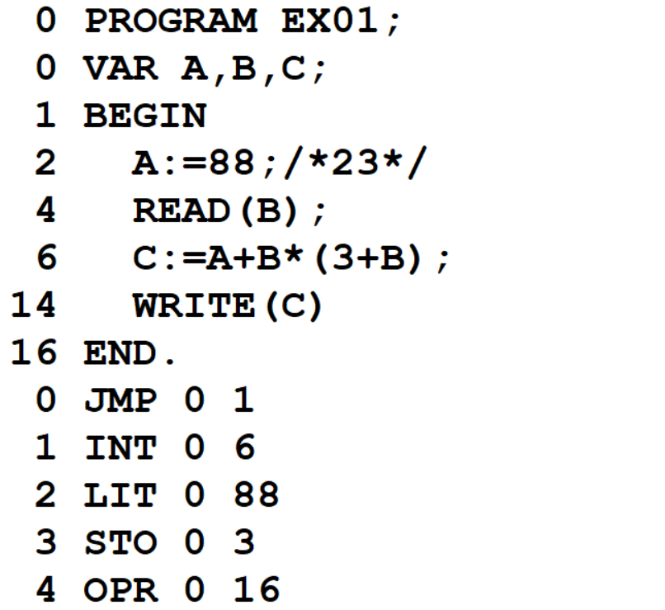

# 选做内容

首先先批量添加选做内容中要用到的保留字以及需要识别的标识符。

INTSYM,REALSYM,CHARSYM,FUNCSYM三种分别为INTEGER，REAL，CHAR，FUNCTION保留字。

SQUOTES, COLON分别为单引号’和冒号:标识符。

CHARACTER，DECIMAL分别为字符和小数的保留字

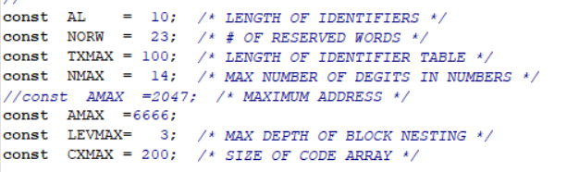

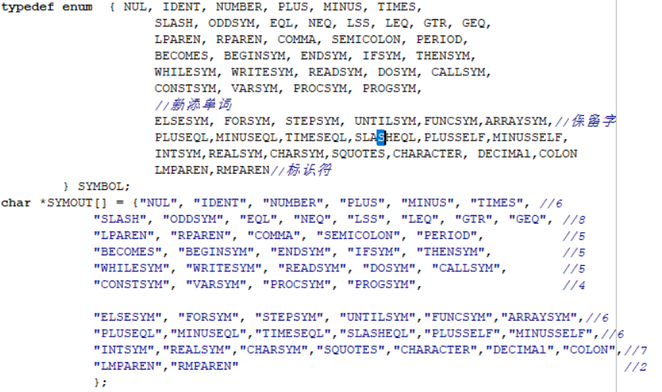

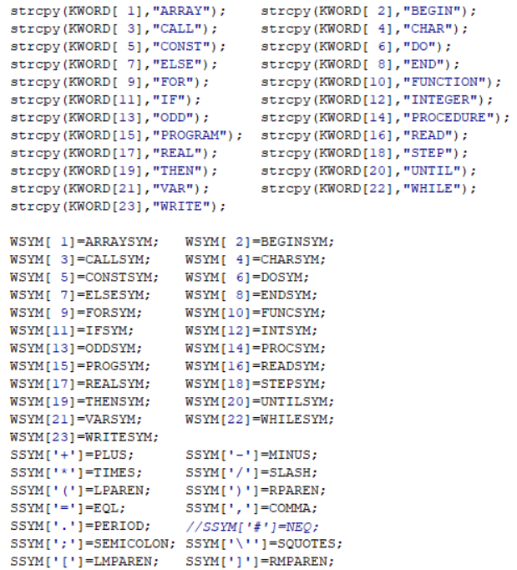

## (1)增加类型：① 字符类型； ② 实数类型。

### 任务分析：

1，添加这两种类型首先需要在table表中添加新的属性“type”。

2，存储问题：（1）整型直接存储（2）字符类型将字符转换为ascii码后存储数字（3）实数类型我选择将小数点后移成整数然后再将偏移的位数直接放在最后一位，例如说实数2.31最后将会存储为2312

3，声明类型：（1）常数声明类型需要判断等于号后面的出现的常数类型是整型，实数，还是字符。（2）而变量声明类型需要判断冒号后面的是哪一个保留字。

4，输出问题：修改WRITE()函数，添加新的OPR指令，通过识别类型来用不同的指令，转换实数类型和字符类型的常量和变量中存储的数据然后正确输出。

5，输入问题（未完成）：识别通过终端输入进去的数据为什么类型的数据，转换为相应的存储形式，再通过(OPR,0,16)指令存储进对应的变量。

6，实数运算问题（未完成）：方法1：实数类型数据入栈时直接转换为成小数入栈然后再加减乘除得到结果，最方便。方法2：两个不同偏移量的实数类型的数据的加减法运算可以将两个实数中偏移量小的实数的偏移量置为大的实数的偏移量，然后除偏移量外的数相加减，得到的数据再重新置位即可。乘除法运算则直接整数相乘，偏移量相乘即可。

### 任务一：添加table表属性

定义属性，因为INT,CHAR,NULL的关键字无论大小写均被占用，所以为了统一只能对所有类型采取部分大写和部分小写的方式

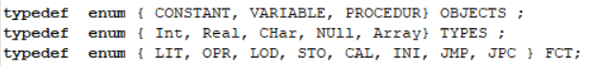

添加table表

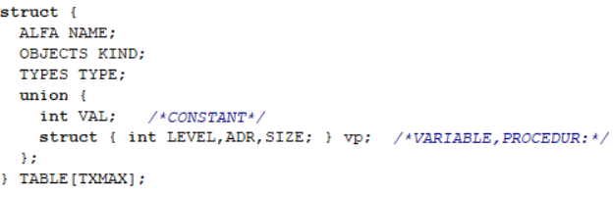

设一个全局变量T，存储当前ident的类型

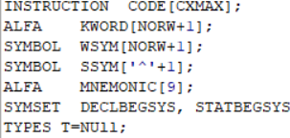

修改ENTER()，将全局变量T填入表中

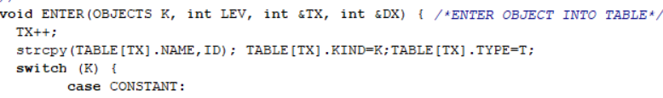

### 任务二：存储问题

对于<常量>类型的判断，为词法分析内容

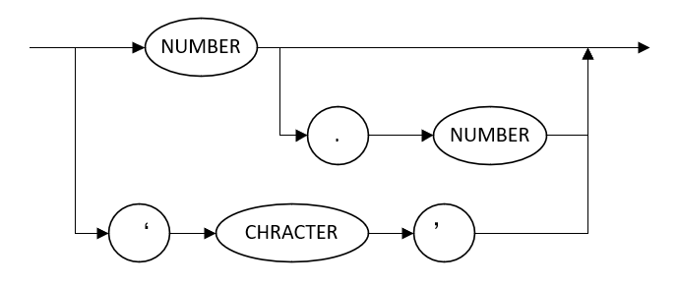

主要针对实数类型数据转换的语义分析

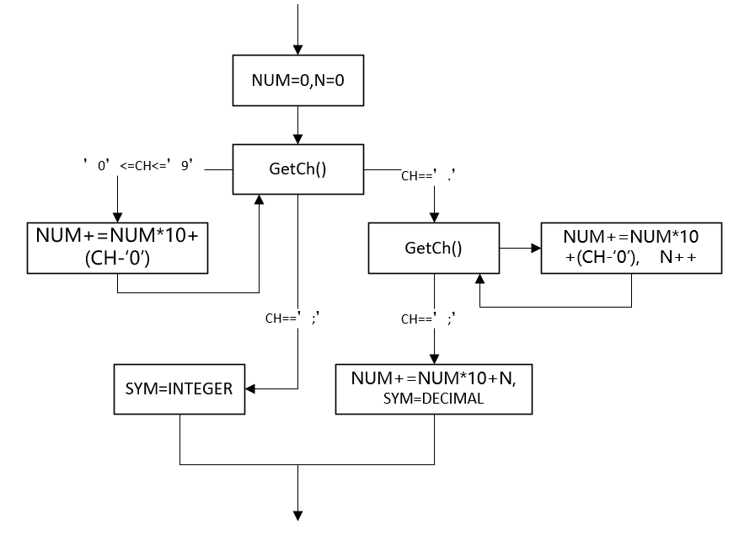

GetSym()代码：

整型和实数型

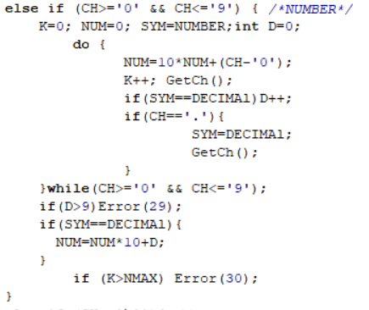

字符型

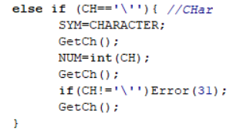

### 任务三：类型声明

（1）常量类型声明

常量声明产生式： CONST <ident> = <常量>

产生式原本就已经被定义好，只需要在识别到类型后为全局变量T赋值然后再将常量入表即可。

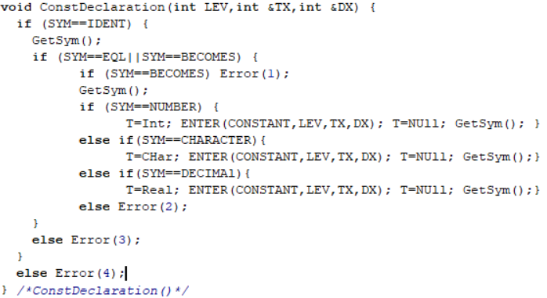

（1）变量类型声明

变量声明产生式：

VAR <ident>,<ident>…… : <类型>;

<ident>,<ident>…… : <类型>;

……

为变量添加类型，难点在于识别语句出现:<类型>后，即知道所定义的类型后，再修改前面已经ENTER进表里的变量的TYPE属性。为此我选择采用递归的方法，新建一个函数，将准备ENTER进符号表里的变量的地址记录下来，等识别到类型后再回填。以下为新函数VarCreator()的流程图。  
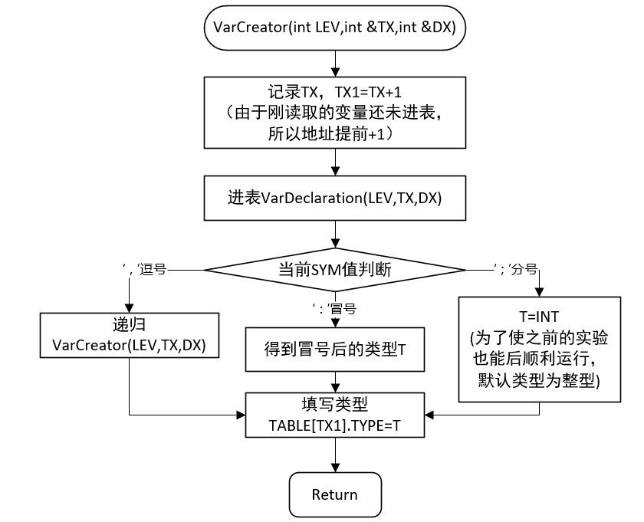

代码为：

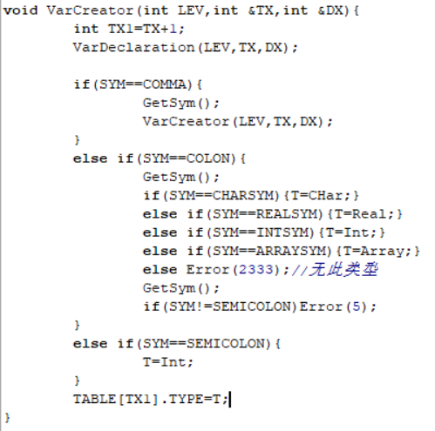

在Block()中引用VarCreator()

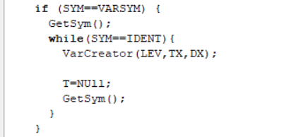

### 任务四：输出问题

因为(OPR,0,14)只能打印出栈上的内容，难以判断类型，所以需要新添打印指令，再在WRITE()中添加判断。

首先在Interpret()添加新的指令，输出字符(OPR,0,17)，输出实数(OPR,0,18)

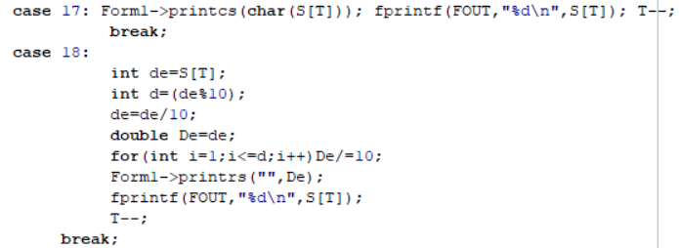

WRITE()中添加判断，这里我只将左括号后出现的第一个ident作为判断类型的根据。

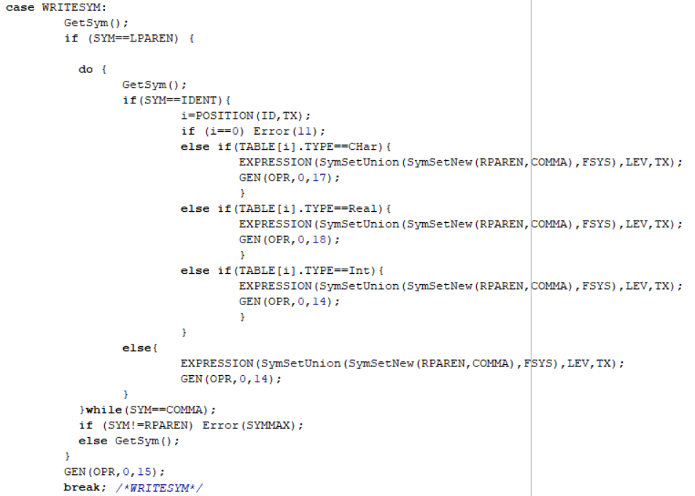

完成以上四个任务即可实现常量变量定义，变量传值，以及输出数据的操作。接下来测试代码

### 测试用例

PROGRAM IRCTEST;

CONST A=2.3,B='c';

VAR X,E:CHAR;Y:REAL;Z:INTEGER;

BEGIN

X:=B;

Y:=A;

Z:=X;

E:=B;

WRITE(X);

WRITE(Y);

WRITE(Z);

WRITE(E);

END.

### 代码实现截图

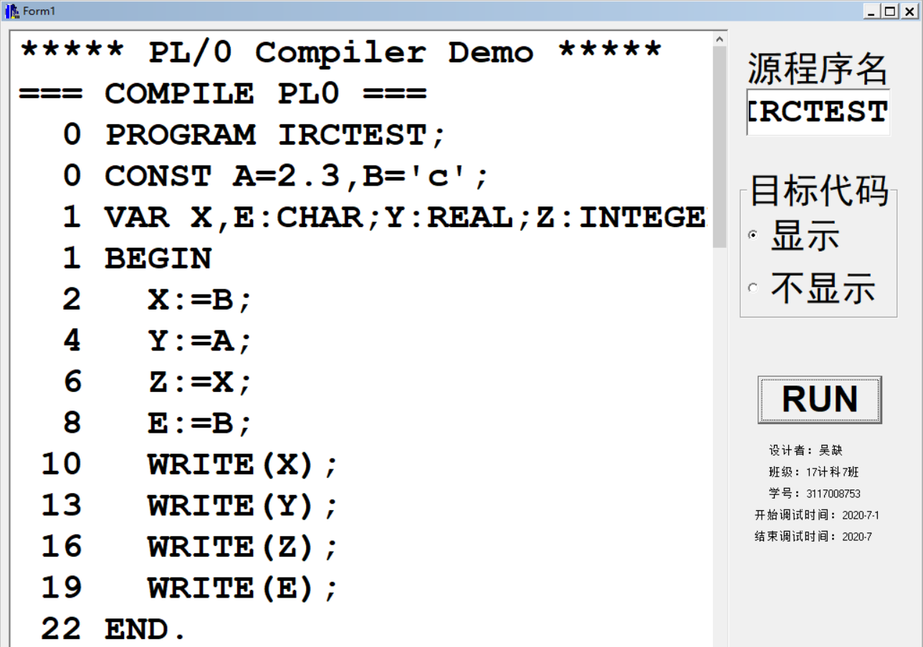

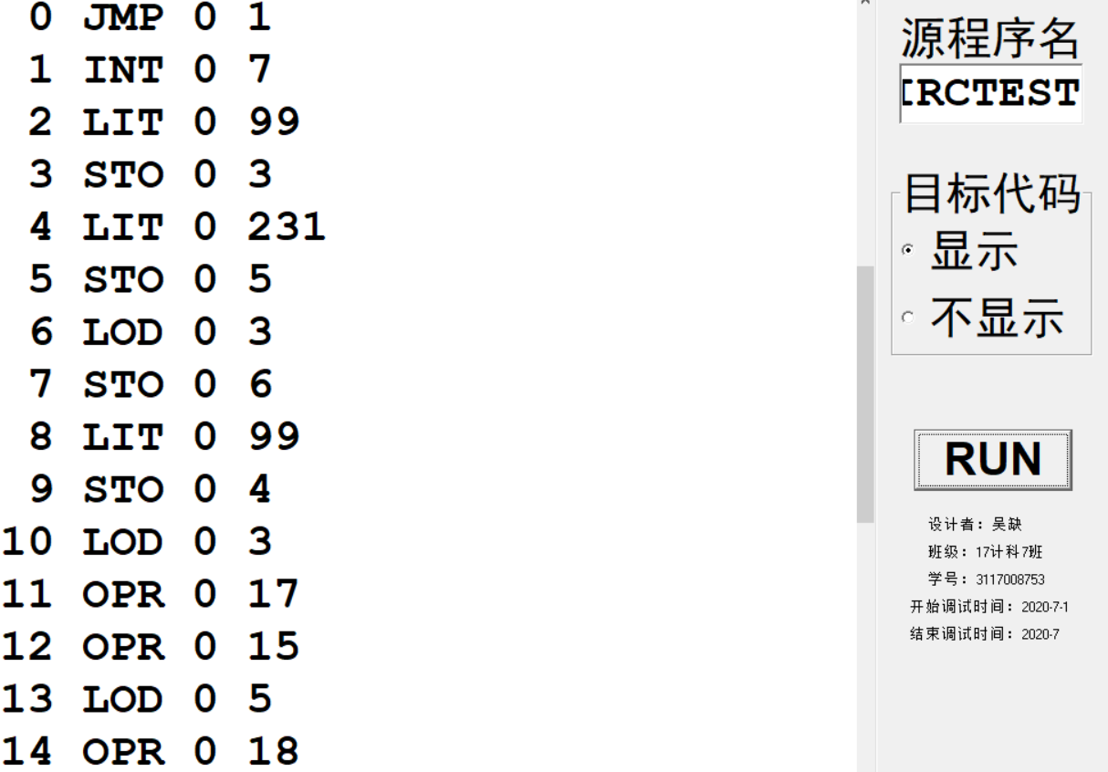

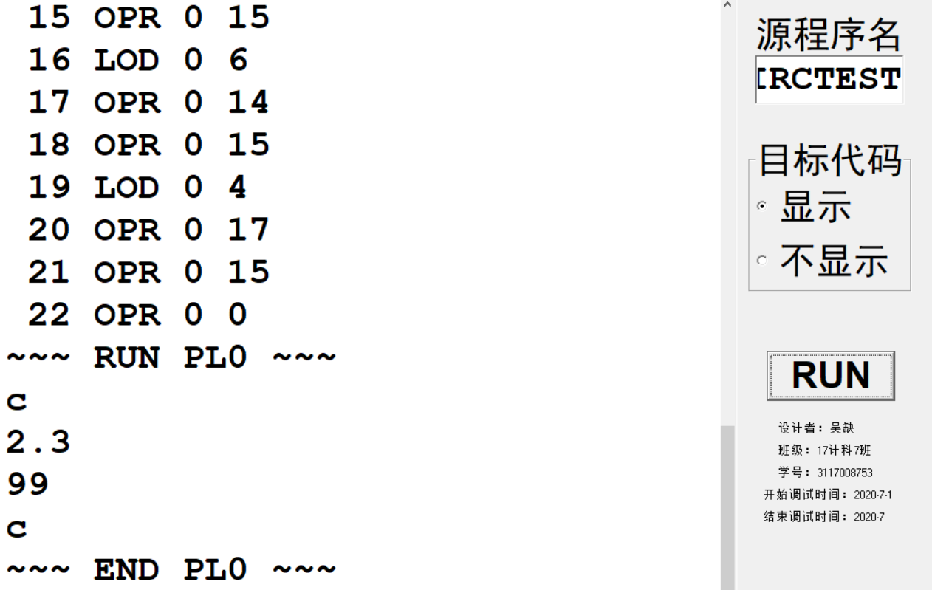

## (2)扩充运算：++ 和 --（要求作为表达式实现）

### 产生式：

<因子>:=++<id> <因子>:=--<id>

<因子>:=<id>++ <因子>:=<id>--

### 语法描述图：

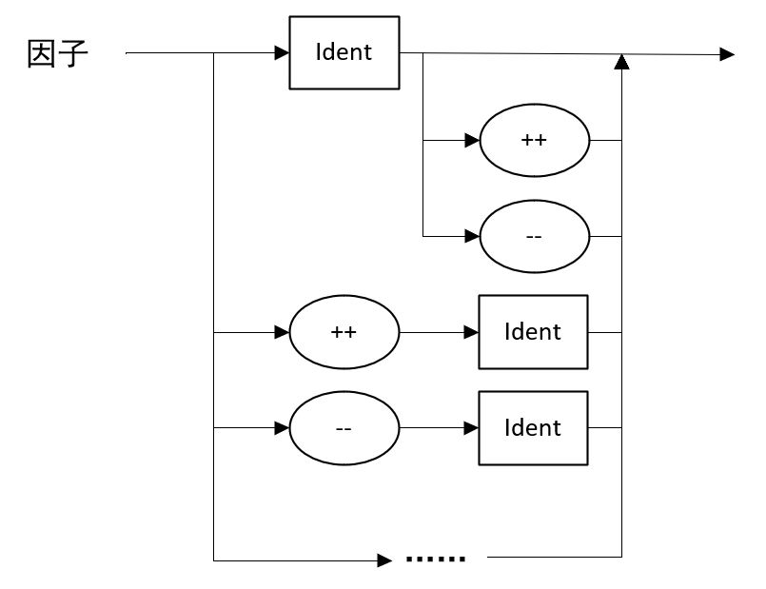

### 语义描述图：

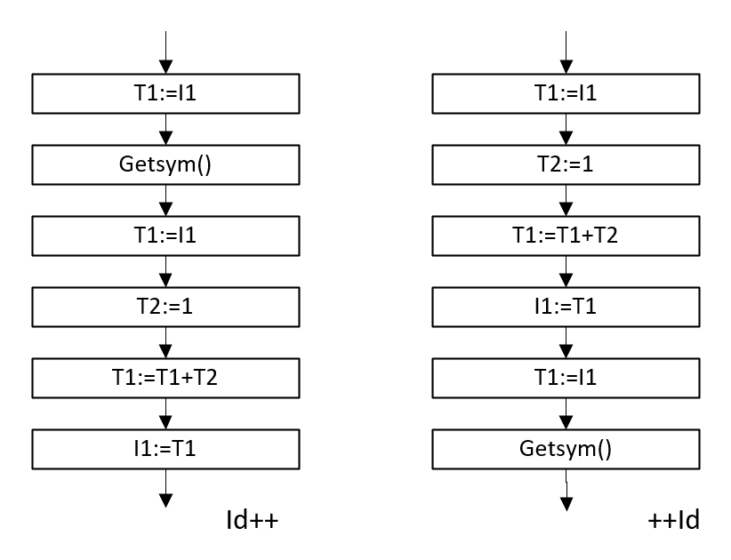

### 代码修改：

1，如果有a+++++b等情况出现，会将第三个+当成++来进行判断，就会出错，需要对getsym()进行修改

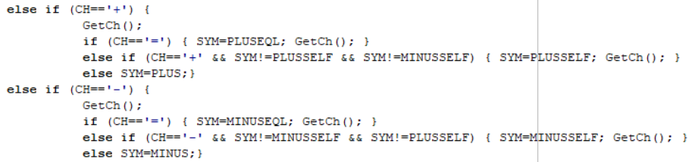

2，根据语法语义描述图修改因子factor()函数中的代码

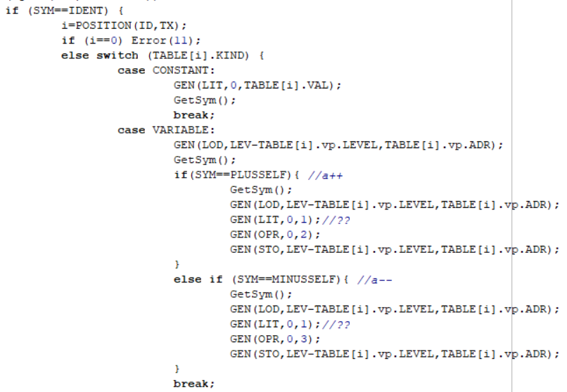id++，id--的代码修改

++id,--id的代码修改

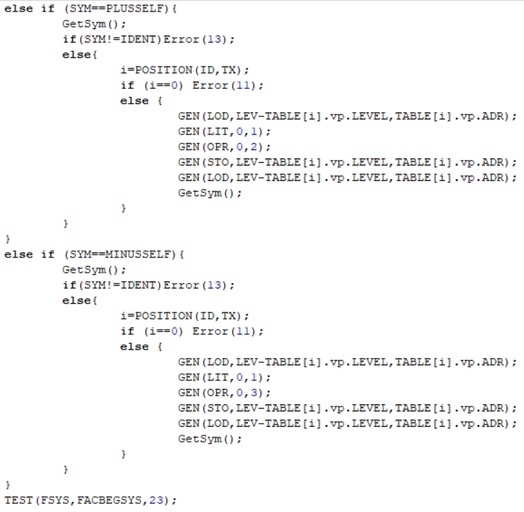

3，在factor的first集中添加++，--

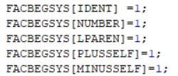

### 测试用例：

PROGRAM PPTEST;

VAR A,B,C;

BEGIN

READ(A);

READ(B);

C:=A+++++B;

WRITE(A);

WRITE(B);

WRITE(C);

C:=++A+B++;

WRITE(A);

WRITE(B);

WRITE(C);

END.

### 代码实现截图：

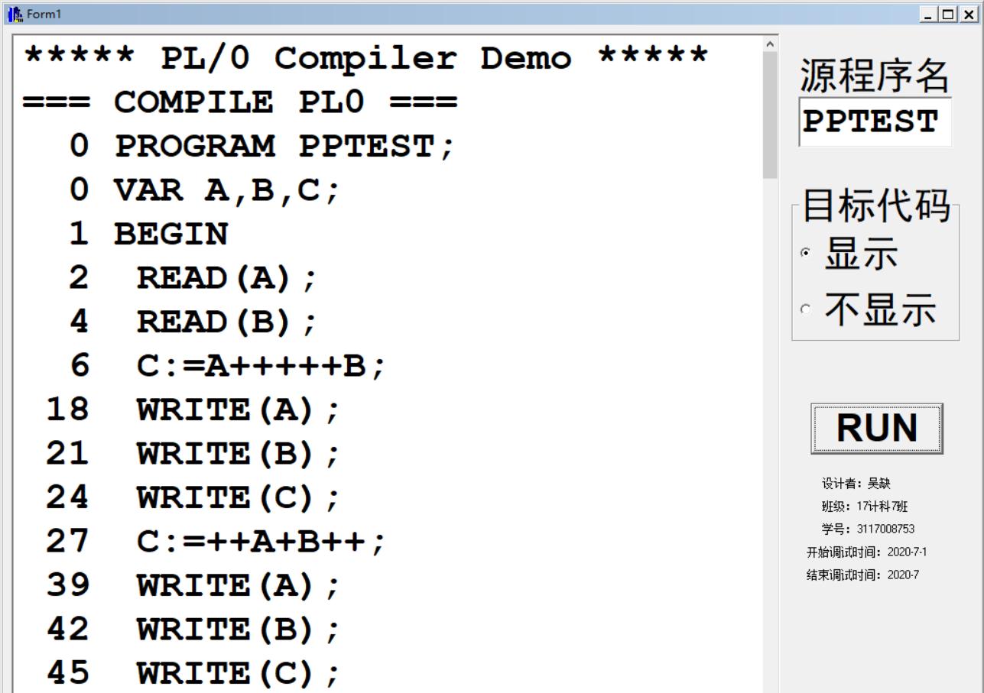

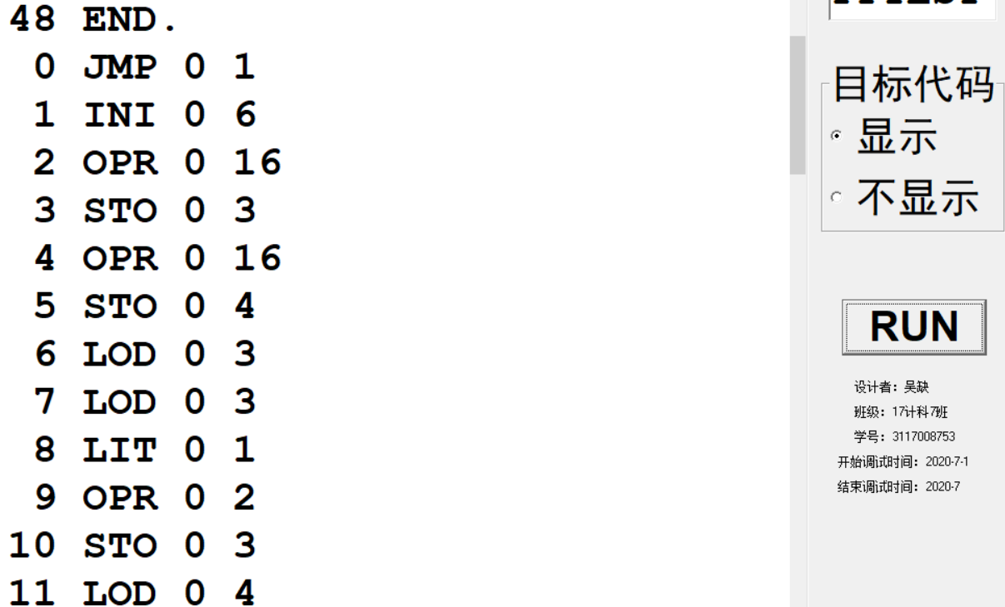

运行结果

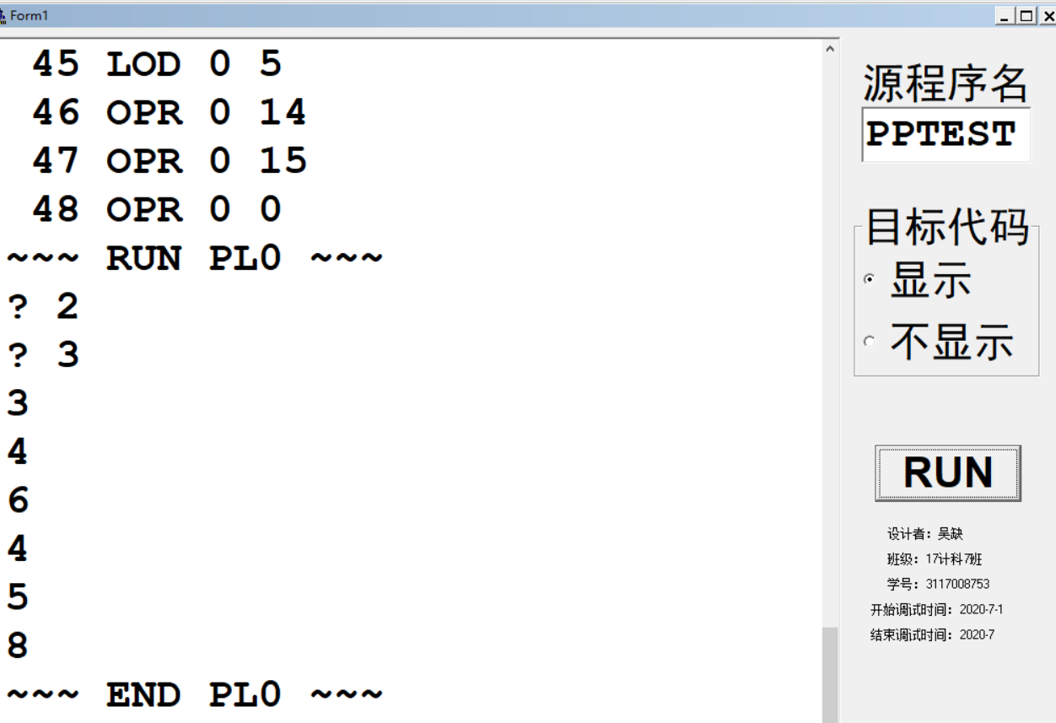

## (3)增加一维数组类型（可增加指令）。

### 任务分析

1，需要添加的标识符有’[‘与’]’，保留字有ARRAYSYM，TYPE中添加新关键字Array。

2，根据Pascal中定义一维数组的语句得产生式:

VAR <IDENT> : ARRAY[<下界>..<上界>]

（默认只存储整型，而且一次只能声明一个数组）

3，数组存储方式，我想到了有两种方法：一种方法为如果要开辟n个空间，那就在table表中开辟n+1个空间，第一个地址存放数组的大小，数组的起始地址。第二种方法是直接在table表中添加数组起始下标这一属性，然后大小存入到属性size里。第一种方法比第二种方法更加省内存，但第二种方法比较好实现，而且较为直观，所以我选择了第二种方法来完成存储数组。

4，<语句>中添加数组赋值语句，产生式：

<语句> := <ID> [ <表达式1> ] : = <表达式2>

5，在<因子>中添加数组，产生式：

<因子> := <ID> [ <表达式> ]

### 任务一：添加单词及属性

之前已批量添加

### 任务二：数组声明

产生式: VAR <IDENT> : ARRAY[<下界>..<上界>]

词法分析图



语法分析部分和之前声明实数和字符类型差不多，修改VarCreator()的代码，再额外添加两个属性即可。这里再新添两个全局变量AS，FS，用于传递数组的初始下标和大小。

VarCreator()部分代码：

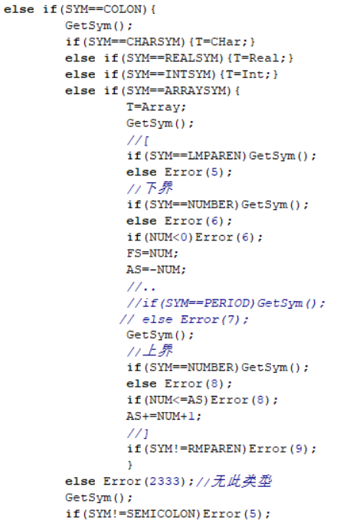

下界一定是整数，后面接着两个小数点，在getsym()下界时会与之前定义的小数DECIMAL有所冲突，所以需要在出现小数点后添加判断，如果连续出现两个小数点，则可能是在定义数组，SYM=NUMBER，因为在getsym()中已经判断了两个小数点，进了一次符号位，所以在VarCreator()不用判断两个小数点，但还是需要一个getsym()来进位。（VarCreator()图中的红框圈出）

GetSym()代码：

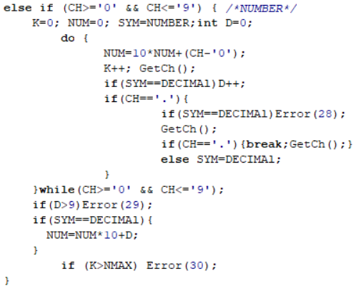

测试词法分析是否通过：

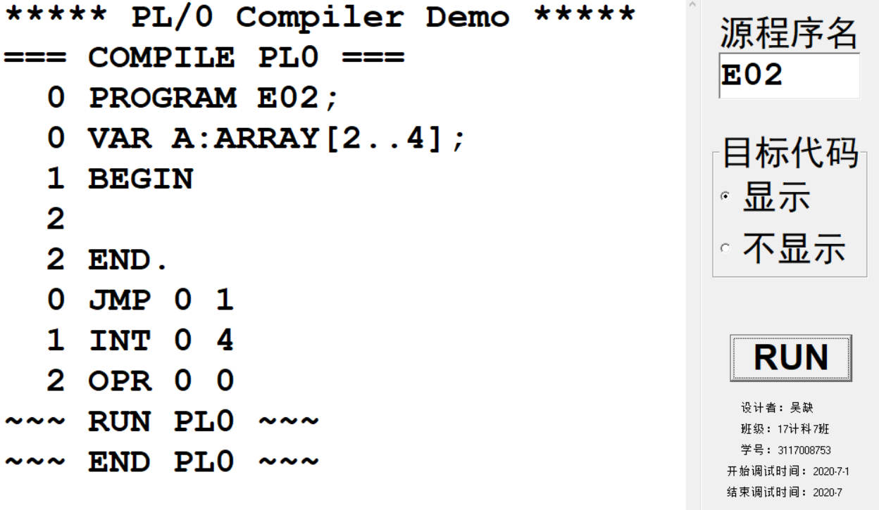

词法分析无误

### 任务三：设计存储方式

循环开辟空间，开辟的空间只有第一个是有名字的，且存放着初始下标和数组大小，剩余空间均不命名。

VarCreator()部分代码：

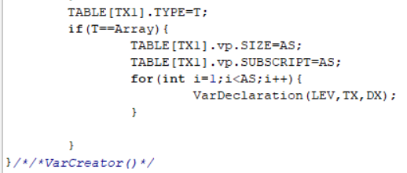

VarDeclaration()代码：

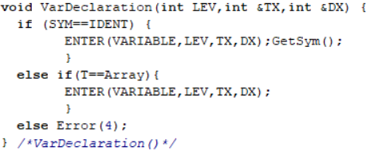

ENTER()部分代码：

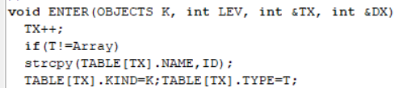

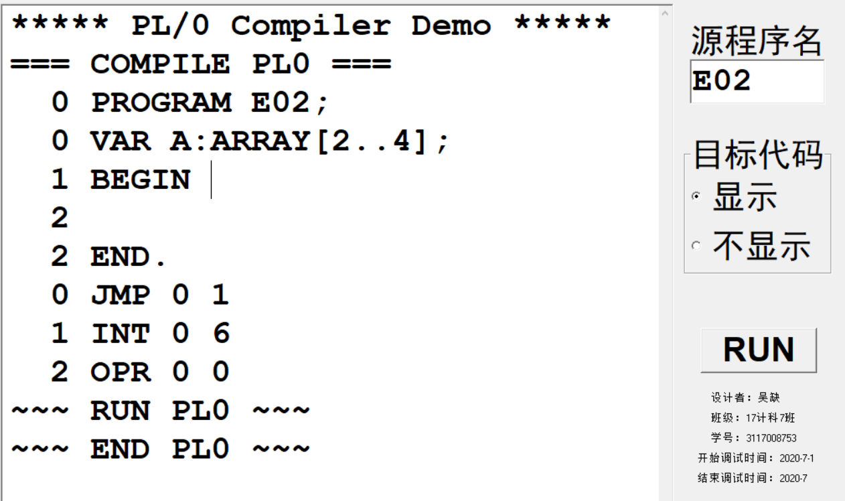

同样的测试用例之前开辟空间为4而本次为6，说明有成功开辟空间

### 任务四：添加数组赋值语句

产生式：<语句> := <ID> [ <表达式1> ] : = <表达式2>

词法分析图

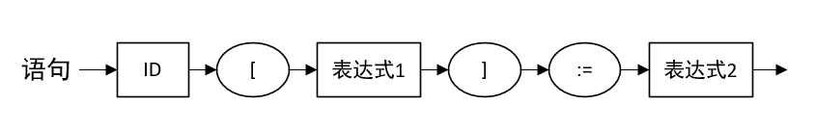

表达式2完成后，表达式1生成的数值放在次栈顶，作为数组的下标， 表达式2生成的数值在栈顶。

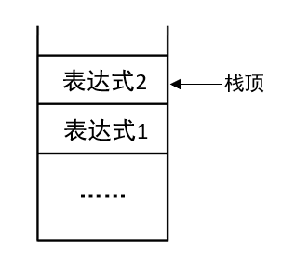

因为要根据次栈顶的数值才能将栈顶的数值准确存入数组中，STO指令只能直接将栈顶值存入所以需要新的指令，新的指令还要检测表达式1的值是否超越上界，计算地址偏移量，所以要将表中数组的大小，初始下表都入栈。

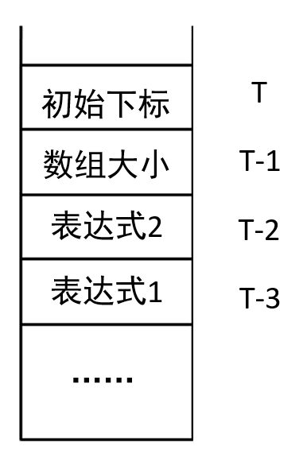

Interpret()中添加新指令，设置STA为新定义的指令，指令格式和STO差不多

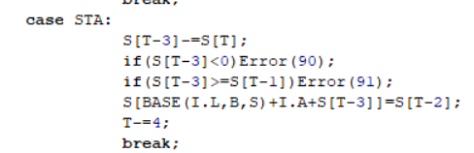

设计数组下标和大小入栈函数，

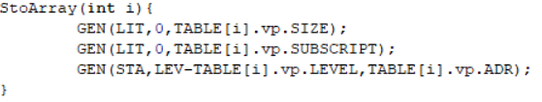

添加STA关键字



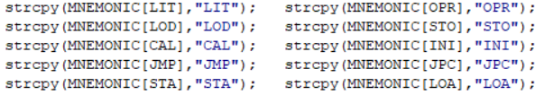

Statement()添加代码

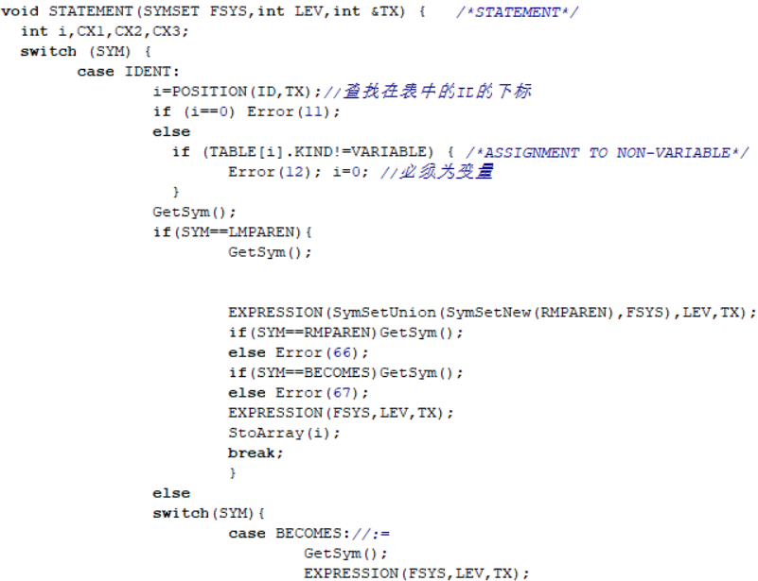

因为数值存入数组采用了新指令，所以无法使用之前定义的*=，/=

测试一下

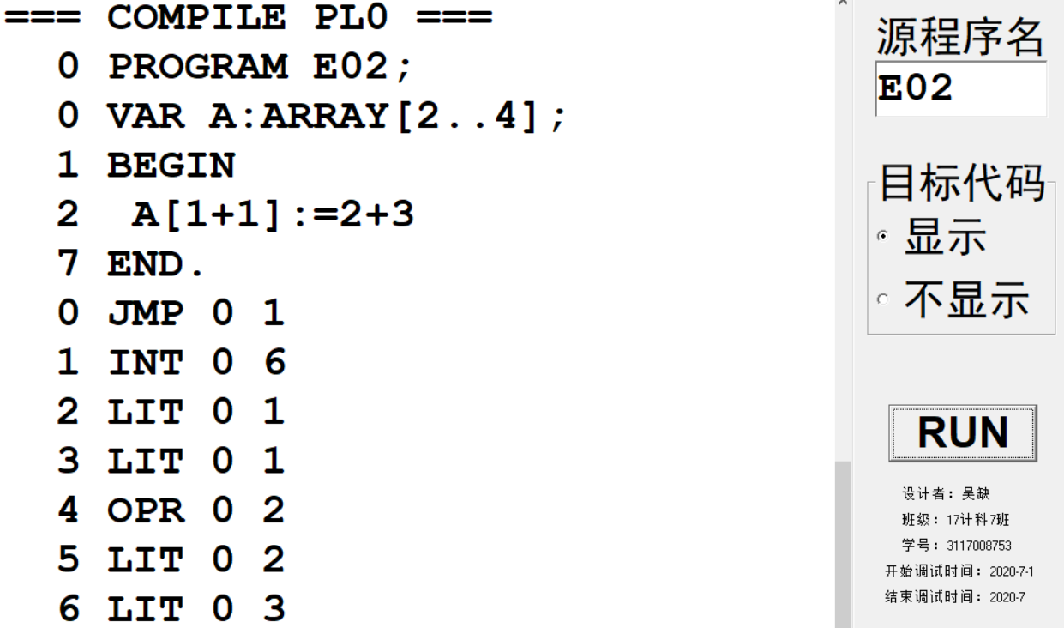

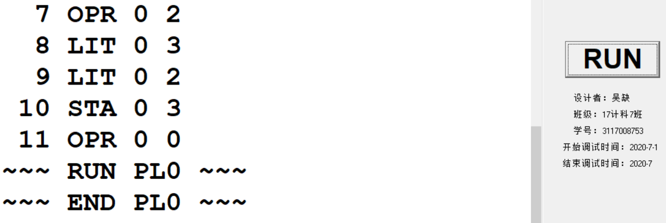

Pcode代码均无误，进行下一个任务

### 任务五：添加进因子

产生式： <因子> := <ID> [ <表达式> ]

词法分析图

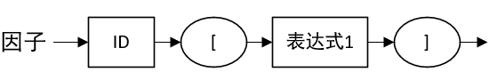

将数组添加进因子中，实际上也是为了取出数组中的值，同理也需要新的指令，和存储数据指令一样也要对方括号中的数值进行判断和计算，所以一样要将初始下标和数组大小入栈。

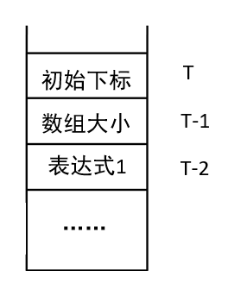

从数组中取出来的数最终放入T-2中

添加LOA关键字





设计数组下标和大小入栈函数

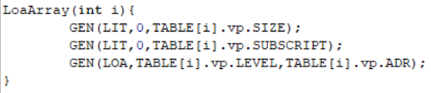

在FACTOR()中第一个关键字为IDENT的情况下添加代码

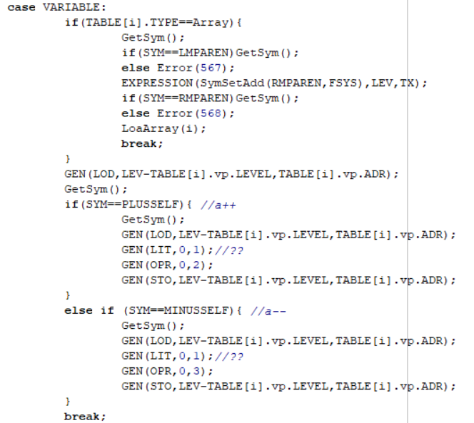

同样因为采用新指令，无法使用++和- -

测试一下

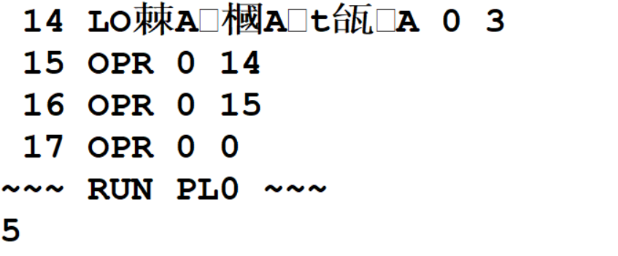

发现LOA出现乱码，回去查找发现是未修改MNEMONIC数组，溢出了，将原本的9修改成10即可。

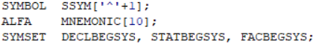

所有任务均结束，接下来进入总测试

### 测试用例

PROGRAM ARRTEST;

VAR I;A:ARRAY[2..8];

BEGIN

FOR I:=2 STEP 2 UNTIL 8 DO

BEGIN

A[I]:=I*I;

WRITE(A[I]+2)

END

END.

### 代码实现截图

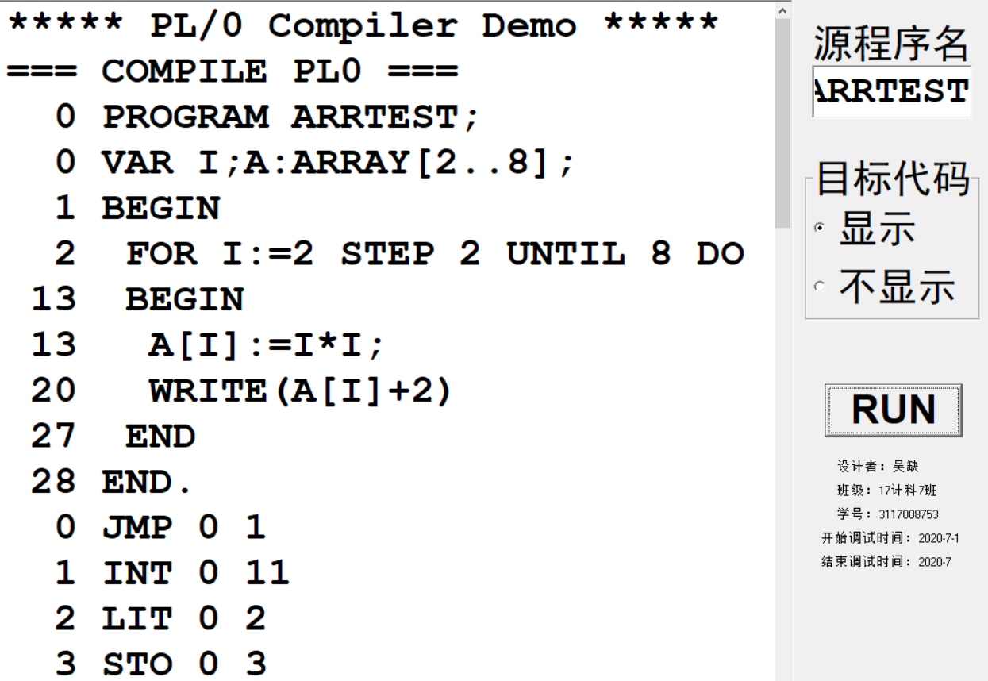

……

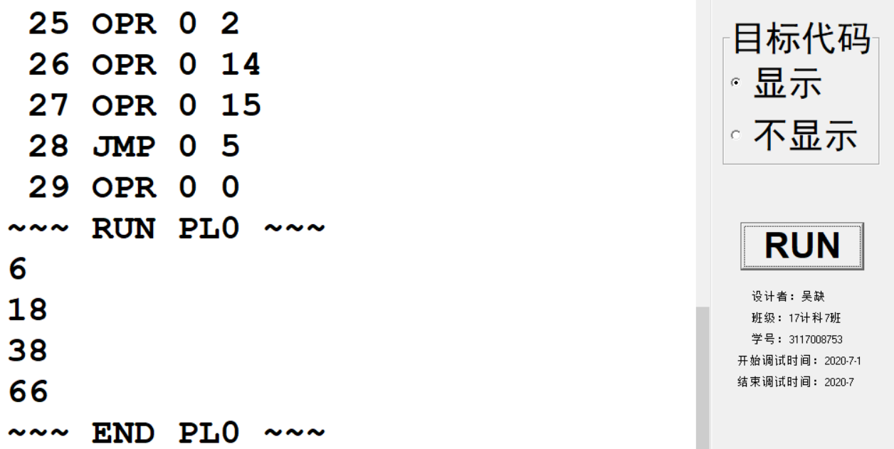

## （4）扩充函数：① 有返回值和返回语句；② 有参数函数。

### 任务分析

函数FUNCTION与原本无参数过程PROCEDURE很相似，参考一下过程写出函数的部分代码。

1，函数声明产生式：FUNCTION <ID1>( <ID2> , <ID3> …… : <类型1>):<类型2>

2，实现传递参数

3，在因子中添加函数，<ID> (<表达式>,<表达式>……)，并实现返回语句 <ID>:=<表达式>，<ID>为定义的函数名

### 任务一：函数声明

产生式：FUNCTION <ID1> ( <ID2> , <ID3> …… : <类型1>;<ID4> , <ID5> …… : <类型2>):<类型3>

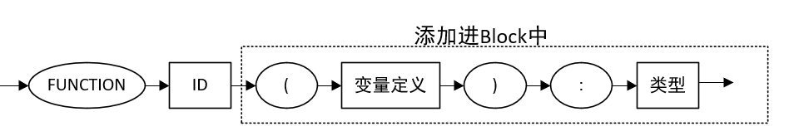

添加到first集

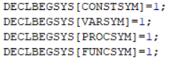

Block():

按照SYM==PROCSYM写出SYM==FUNCSYM的情况，将函数名入表后马上进入函数定义内的Block()

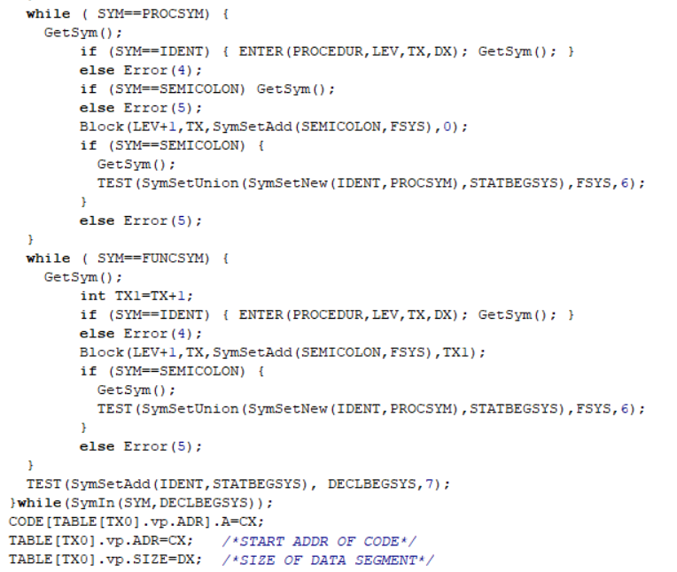

在Block()前添加判断，如果是在函数内部那么在检测VAR,CONST等之前需先定义函数括号内的参数。括号内参数的定义可以采用我之前增加类型所用到的VarCreator()函数。Block()函数中我还新添了形参TTX用于回填函数的类型。

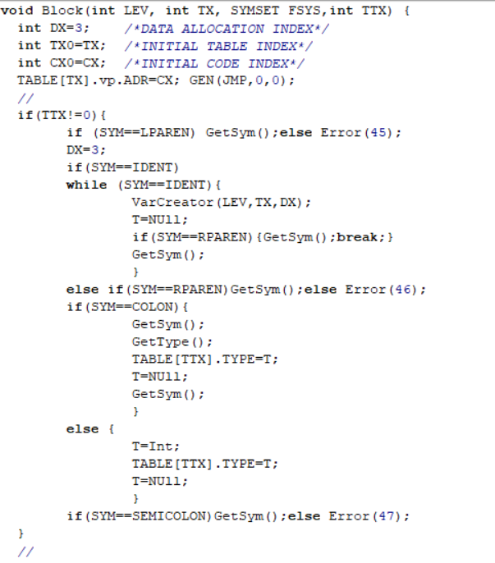

测试一下

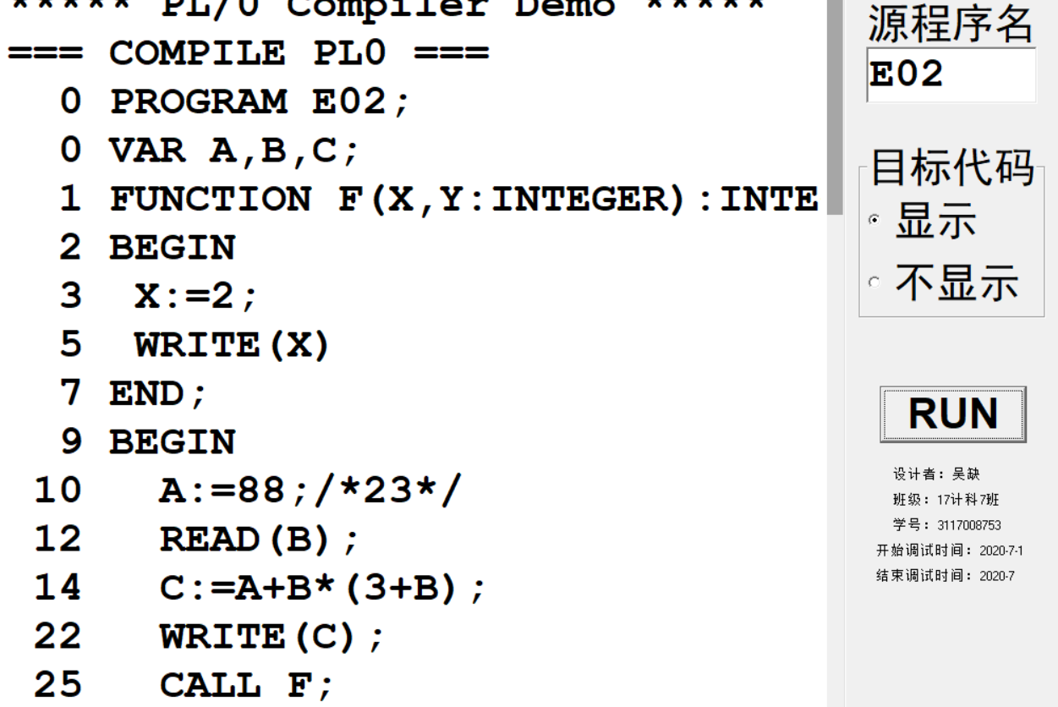

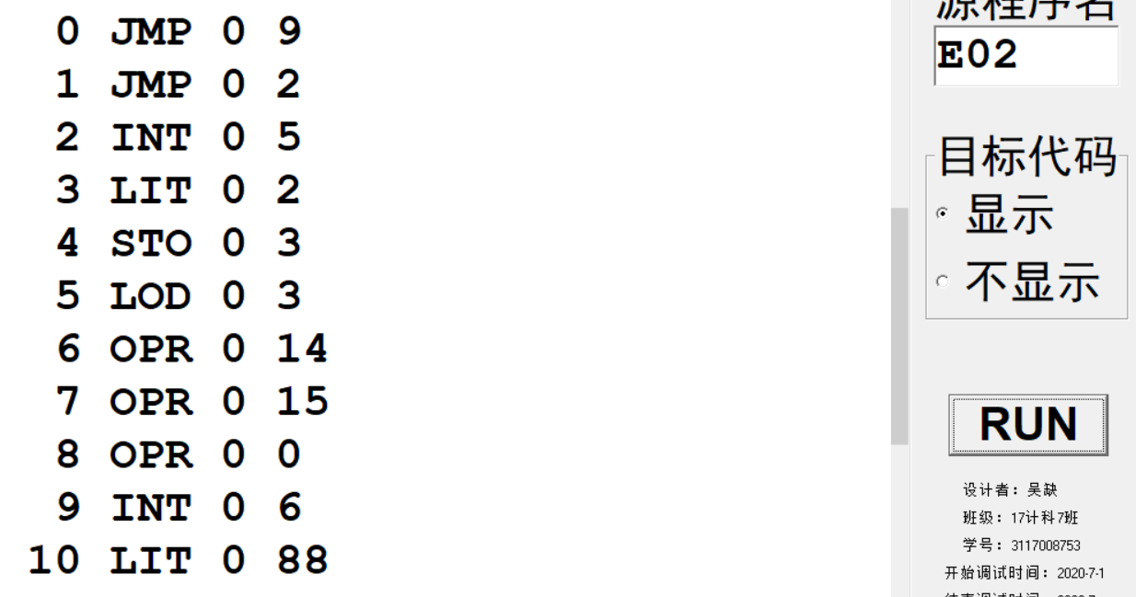

主要注意Pcode代码中第2段和第9段，函数F中只有括号中有两个变量，所以需开辟5个空间。主函数有3个变量，所以开辟了6个空间，可见无误，继续进行下一步。

### 任务二：参数传值

在语句Statement()中要添加引用函数的语句

产生式：语句 : = <id> ( <表达式1> , <表达式2>… )

参数传值有点难，有两个想法：

1，在开辟栈后，跳转到调用此函数的那一段代码，完成参数赋值后再跳转回来。但这样函数就变成一次性的了，只能调用一次，所以行不通…

2，在用block生成目标代码的时候不开辟空间，在调用的时候再开辟空间，完成赋值然后再跳转到函数的起始地址，行得通。

首先为function添加了两条Pcode指令，INF，为开辟空间并且连接上动态链和静态链。CAF，将代码直接跳转到指定位置。两个指令参考了INI和CAL的写法，并相互混合。

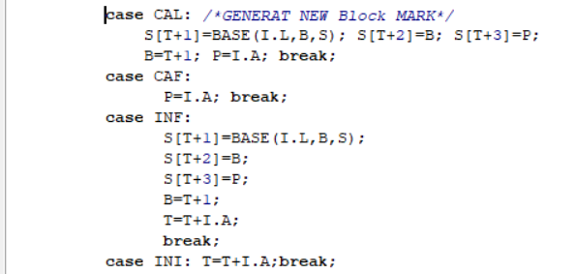

Statement中添加调用函数

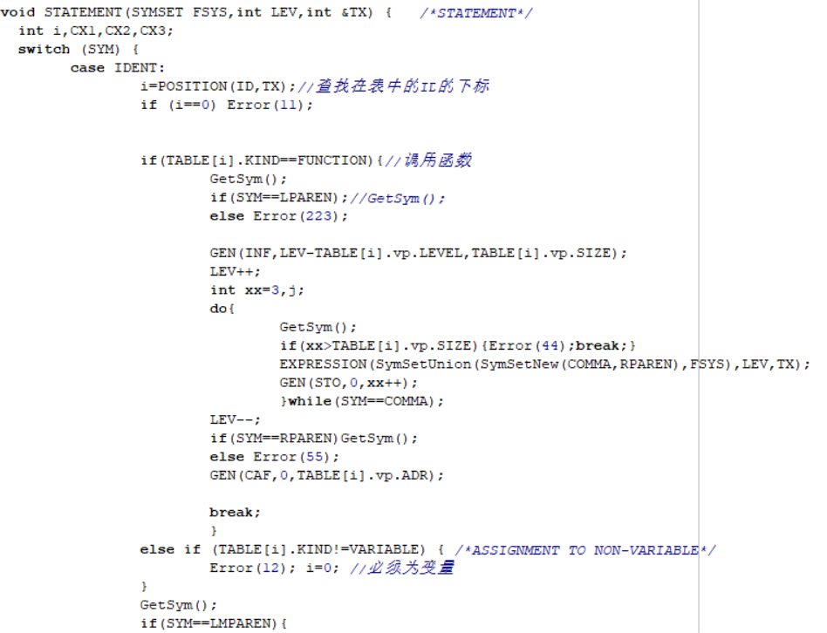

修改block，在函数里不开辟空间。

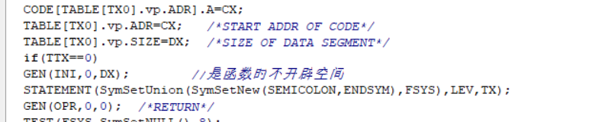

测试代码

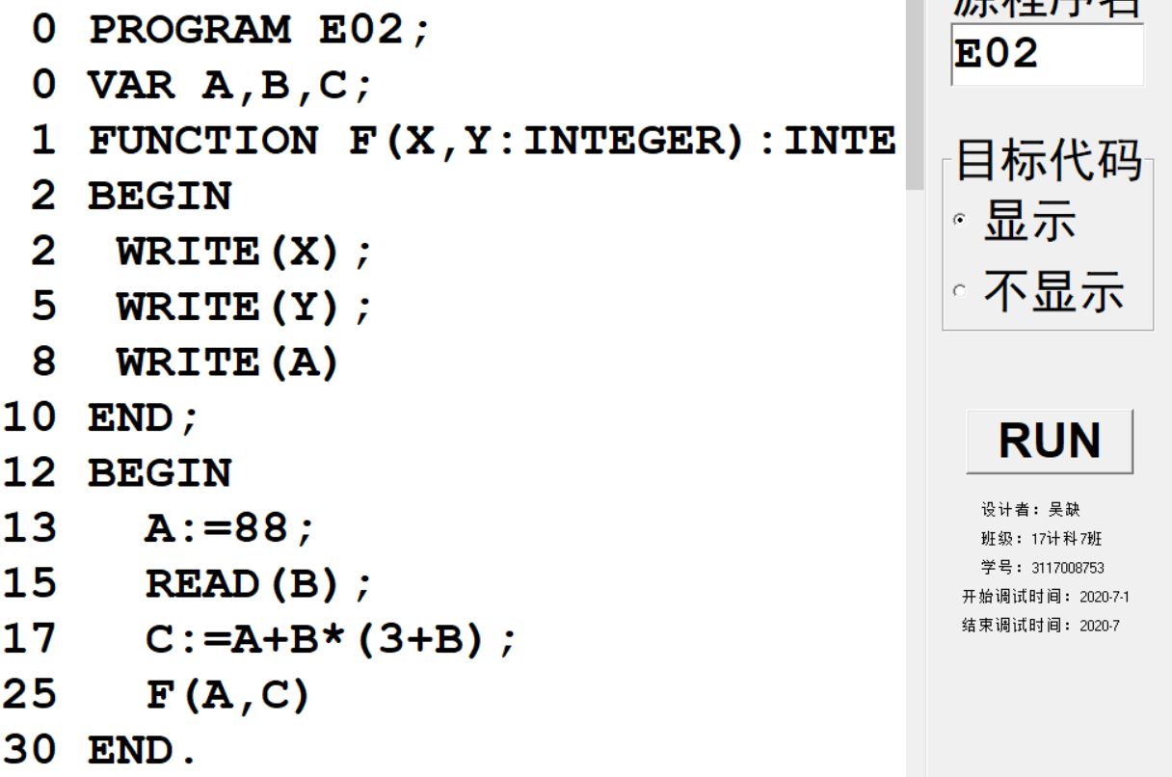

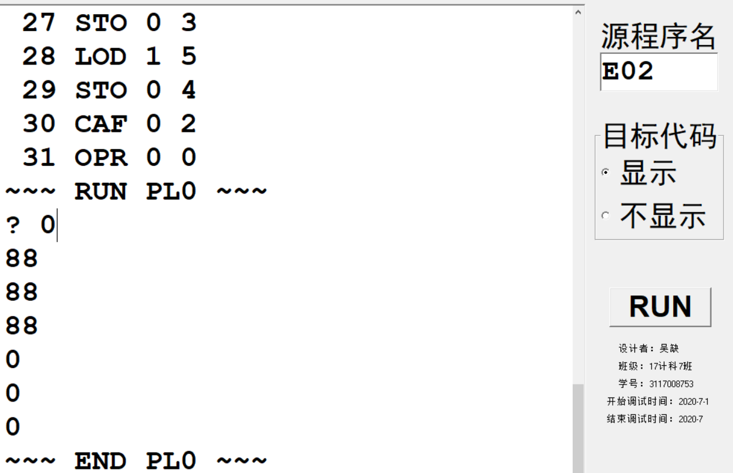

能够正确传值了，但发现F函数居然执行了两次，说明跳转出了问题。

经过各种检查发现问题出在新添的指令上



S[T+3]保存了INF语句之后的那段代码的序号，而S[T+3]真正需要保存的是跳转语句CAF之后那段代码的序号，所以跳转结束的序号储存应该由CAF来完成，Interpret() 中B保存的是当前层的首地址，所以保存跳转结束序号的地址为B+2。

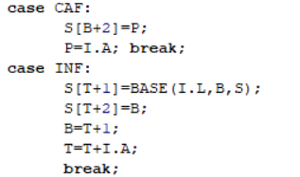

测试

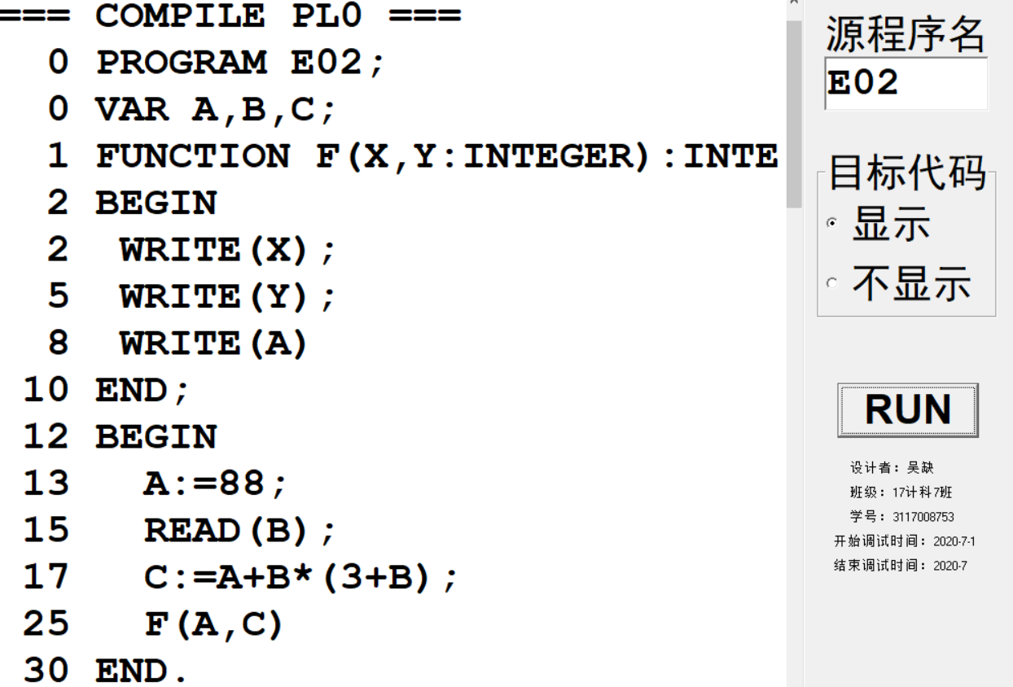

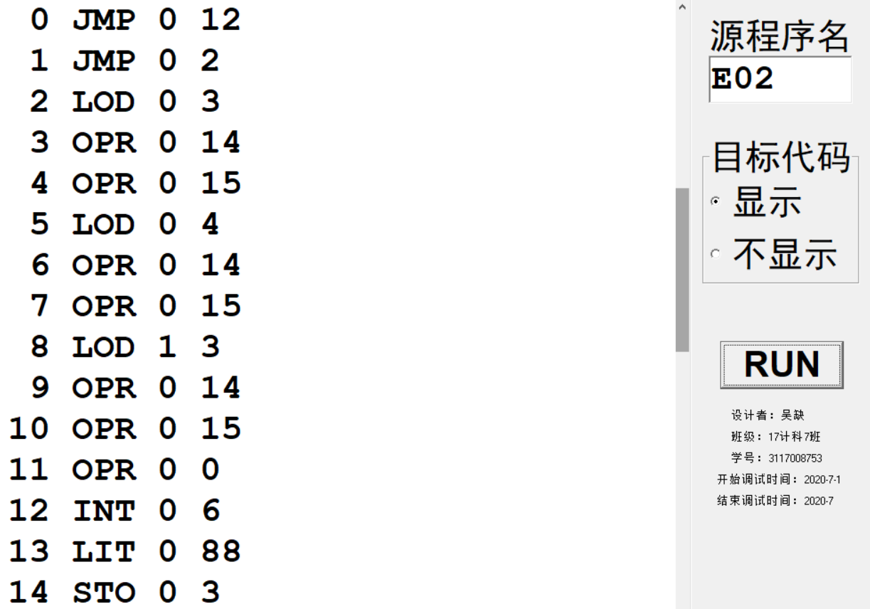

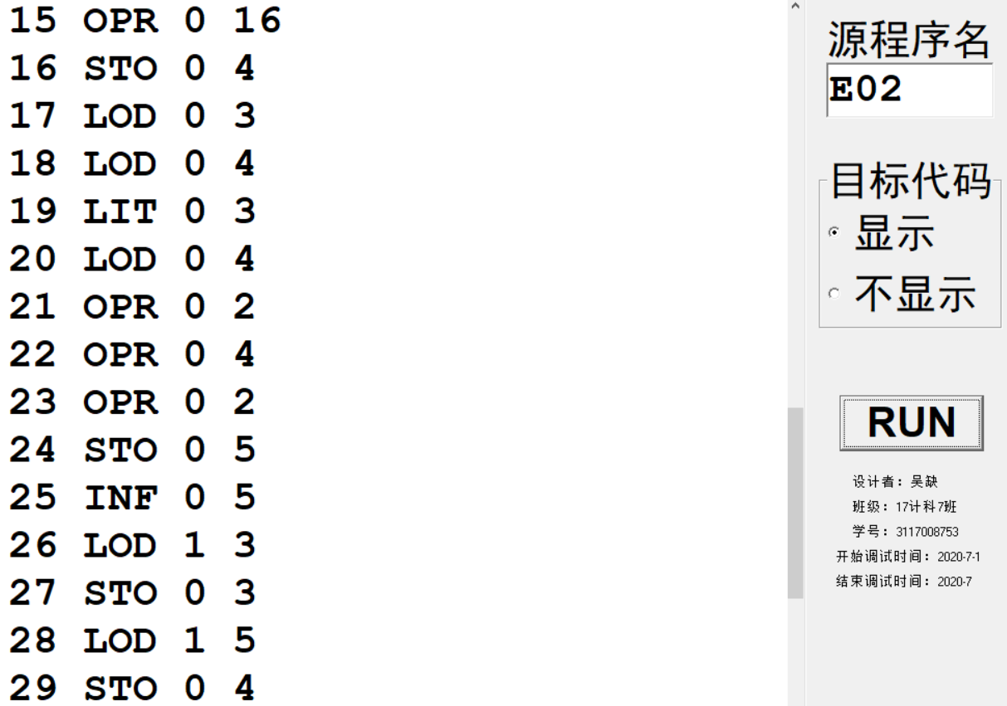

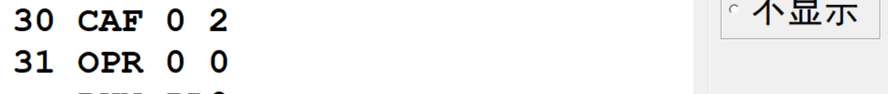

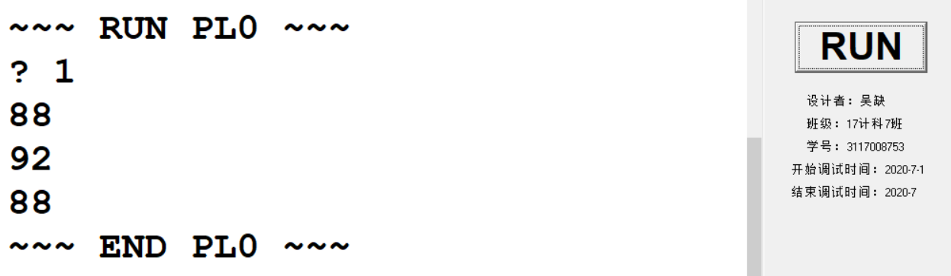

成功运行！！！！！！！

### 任务三：返回值实现

在网上查阅有关pascal的函数格式，如果函数为MAX（x,y）那么在函数的块中直接使用MAX进行各种运算赋值，结束了就直接将MAX的值作为返回值，所以需要在表中再定义一个变量用于存储返回值。但如果使用与函数名相同的变量的话可能会造成与函数冲突。无法使用，这里想到的办法则是在声明函数，在声明所有变量前（包括函数括号内的变量），为栈预留一个地址。当返回值要存取时直接使用的地址就是3。在声明之前定义的目的是为了返回值返回时，方便将返回值存入退栈后的栈顶。

Block()中的修改

在声明变量前预留地址，DX++

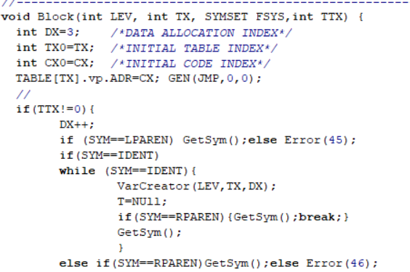

区分函数与过程，主程序的退栈

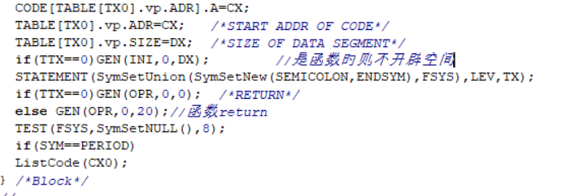

新定义了指令(OPR,0,20)和(OPR,0,19)，(OPR,0,20)功能为函数结束退栈并将返回值放到栈顶，(OPR,0,19)功能为退一位栈，当在过程中函数作为语句出现时，会留有返回值在栈顶，而此时就需要(OPR,0,19)指令进行退栈。

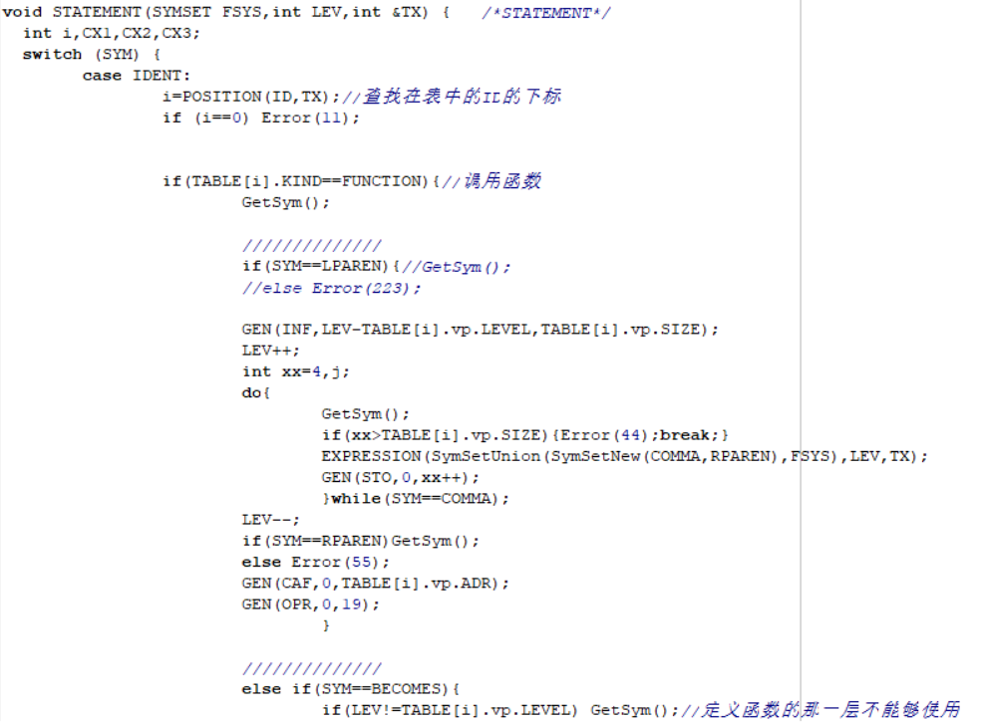

存返回值直接使用(STO,0,3)

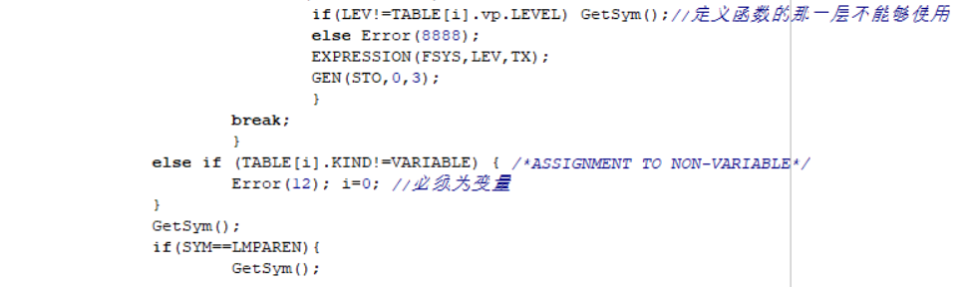

Factor()中添加判断，基本直接复制语句中的代码然后稍作修改就行了。

当前字符是函数类型时，有可能是作为返回值出现，而此使需要直接用(LOD,0,3)取值进栈顶，而如果在判断前用GetSym()的话则会将返回值跳过，所以这里判断采用CH作判断，因为CH是SYM的下一个字符，可以当作预测字符，用作判断。

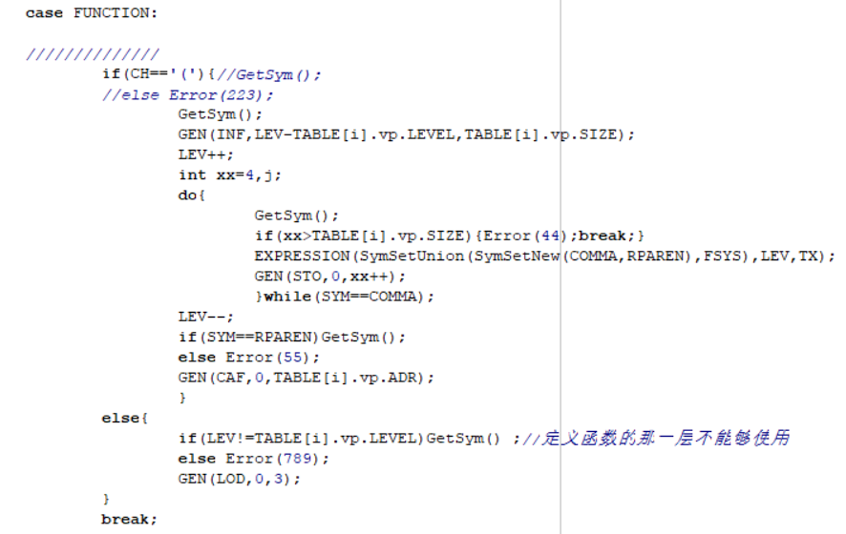

### 测试用例

PROGRAM FUNCTEST;

VAR A,B,C;

FUNCTION F(X,Y:INTEGER):INTEGER;

BEGIN

F:=X+Y;

F:=2*F

END;

BEGIN

A:=88;

B:=12;

C:=F(A,B);

WRITE(C)

END.

### 代码实现截图

